Queridos padres y alumnos de 4º básico, en esta unidad de matemática comenzaremos a ampliar el ámbito numérico que hasta el año pasado era hasta el 10.000. Para esto trabajaremos con distintos contextos numéricos y representaciones hasta el 99.999.
Metodológicamente lo ideal es utilizar material concreto, acompañarlo de lo pictórico y lo simbólico.
Este nuevo ámbito usaremos monedas y billetes que serán recortables, tabla de valor posicional, recta numérica y descomposición aditiva, para así facilitar la representación de los números que se indiquen. Animen a sus hijos a buscar distintas formas de representar una misma cantidad con el material de dinero y otras representaciones que ellos ya conocen desde 3º básico.
Al final de la guía encontrarán el material recortable para representar con dinero.
En la medida que puedan representar de distintas formas una misma cantidad, mayor comprensión de ella tendrán.
En Geometría aprenderán sobre Vistas de cuerpos geométricos. Dado el contexto que estamos viviendo, no contamos con el material concreto para que los estudiantes puedan explorar y observar, por esta razón les pedimos ayuda en cuanto a facilitar algunos objetos que hayan en casa que puedan cumplir el mismo objetivo (aparece especificado en el ppt de Vistas).
Los invito a acompañar el aprendizaje de sus hijos en la medida de sus posibilidades.

Muchas gracias
Equipo de profesoras de Matemática 4º Básico

Guía de Aprendizaje 4º Básico
Representación de números hasta la Decena de mil (Se debe imprimir)
1.- Representa el precio del juego de las maneras que se indican.

Con dinero:

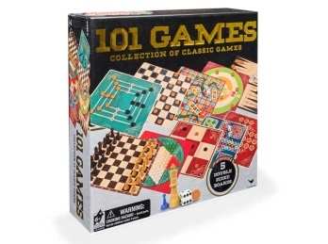
$14.990

Tabla de valor posicional:
DM | UM | C | D | U

Descomposición aditiva:

___________ + ___________ + _____________ + ____________

Escribe el precio con palabras:

_______________________________________________________________________

2.- La distancia desde Santiago a Tokio es de 17.217 kilómetros. Representa:

Tabla de valor posicional
DM | UM | C | D | U

Recta numérica
20.000
0

3. – Representa el precio del Lego
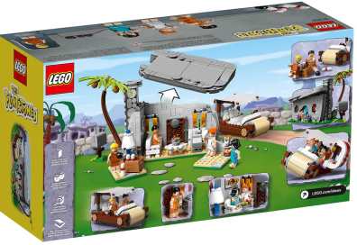
$ 89.990
Con dinero

DM | UM | C | D | U
Tabla de valor posicional

Descomposición aditiva:

____________ + ____________ + _____________ + ___________ + ____________

Escribe el precio con palabras: _____________________________________________

___________________________________________________________________ .

4.- Según el Censo realizado el año 2017, la comuna de Vitacura tenía 85.384 habitantes.

Representa:
DM | UM | C | D | U

Descomposición aditiva:

____________ + ____________ + ____________ + _____________ + _____________

Recta numérica:

0
100.000

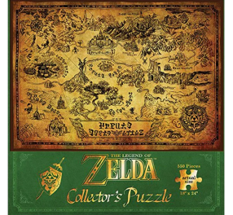
$ 25.980
5.- Representa el precio del rompecabezas como se indica.

Descomposición aditiva:

___________ + ___________ + ____________ +___________

Con dinero

Tabla de valor posicional

DM | UM | C | D | U

Responde:

a) ¿Existe alguna relación entre las distintas representaciones? ¿Cuál? Explica (Diferencias y semejanzas)

_______________________________________________________________________

_______________________________________________________________________

_______________________________________________________________________

_______________________________________________________________________

b) ¿Cómo te ayuda representar de diferentes maneras una misma cantidad? Explica

_______________________________________________________________________

_______________________________________________________________________

_______________________________________________________________________

_______________________________________________________________________

Material recortable:
Si no puedes o prefieres no imprimir este material, puedes usar billetes del Monopoly, pero debes indicar la cantidad específica de billetes que usarías en cada representación. Por ejemplo: 4 billetes de $10.000, o dibujar en el recuadro la cantidad de billetes y monedas.

